**Se mantiene el superávit fiscal**

Al 31 de julio se observa un mayor dinamismo en la recaudación tributaria con respecto al desempeño que tiene la ejecución del gasto público, lo cual incide en el resultado fiscal, que a dicha fecha muestra un superávit de Q 689.7 millones. Esta situación es resultado de la desaceleración en la ejecución presupuestaria que principalmente se refleja en los rubros de bienes y servicios y la inversión real directa, rubros que están íntimamente relacionados con los compras y contrataciones.

Conforme a las estimaciones realizadas se tiene previsto que para el cierre del año se alcance una ejecución presupuestaria no mayor de 94.3%, lo que podría generar un déficit fiscal que como máximo alcance el 1.5% del PIB.

**Resultado Presupuestario**

Millones de quetzales



Fuente: Dirección de Análisis y Política fiscal

**El vencimiento trimestral del ISR e ISO no se cumplió**

Cifras preliminares de recaudación de julio dan cuenta del incumplimiento del pago trimestral de ISR e ISO, así como de los vencimientos mensuales de IVA y del impuesto de circulación de vehículos, en conjunto estos impuestos dejaron de percibir Q 233.1 millones respecto a la meta, con este resultado mensual nuevamente se amplía la brecha fiscal negativa acumulada a julio ubicándola de nuevo en el orden de los Q 631.1 millones.

**Recaudación Tributaria**

Millones de quetzales

Fuente: Dirección de Análisis y Política Fiscal

De manera interanual la recaudación tributaria acumulada crece en 6.1% (Q 1,981.2 millones), es preciso indicar que esta comparación incluye el recaudo extraordinario obtenido a julio de 2016 por Q 1,320.7 millones por concepto de adeudos tributarios de ejercicios anteriores de los cuales solo por ISR eran Q 987.6 millones y de IVA Q 333.1 millones.

**Impuesto al valor agregado**

La recaudación mensual de este impuesto como se indicó al inicio dejo de recaudar Q 75.9 millones respecto a la meta, esta caída obedece al bajo rendimiento en el IVA doméstico y el de importaciones.

De manera interanual tanto el IVA asociado al comercio exterior como el IVA doméstico reflejan crecimiento, para el IVA de importaciones el crecimiento está sustentado por el desempeño de variables macroeconómicas como las importaciones gravadas no asociadas a los derivados de petróleo cuyo monto acumulado a junio marca un crecimiento de 5.3% y su volumen que también crece en 9.1%, por otro lado las importaciones asociadas a los derivados de petróleo tienen un crecimiento acumulado a junio de 28% y su volumen de igual manera crece en 8.2% esto influenciado por una baja en el precio internacional del petróleo y a la apreciación del quetzal ante el dólar, de manera acumulada el IVA de importaciones respecto a la meta establecida ha dejado de recaudar Q 421.6 millones.

Por su parte el IVA doméstico tiene un crecimiento interanual acumulado de 9.3%, este impuesto continua creciendo en buena parte impulsado por el flujo de remesas familiares que de manera acumulada crecen respecto a lo observado en 2016 *(a julio las remesas familiares se ubican en 16.5% monto superior al observado en 2016 cuando crecían en 14.7%)*, además también puede indicarse que dicho crecimiento está influenciado por una mejora en la economía interna que medida a través de la variación de tendencia ciclo del IMAE la sitúa en junio en un ritmo de 3.2% superior al 2.6% del año anterior.

**Impuesto al valor agregado total**

Variación interanual Acumulada

Fuente: Dirección de Análisis y Política Fiscal

**El impuesto sobre la renta**

Este impuesto no alcanzo de manera mensual la meta establecida para agosto dejando de percibir Q 81.8 millones, de manera acumulada el ISR genera una brecha positiva de Q 478.4 millones esto en gran medida generado por recaudación extraordinaria *(Adeudos y AG82-2017).*

**Impuesto sobre la renta**

Variación interanual Acumulada

Fuente: Dirección de Análisis y Política Fiscal

**El resto de los impuestos**

De manera mensual el patrimonio, el ISO, los derechos arancelarios a la importación, derivados del petróleo, el de vehículos, IPRIMA, bebidas, y tabacos en conjunto dejaron de percibir Q 160.1 millones de lo presupuestado. Los únicos impuestos que superaran la meta establecida son el impuesto a timbres y de cemento.

De manera acumulada los impuestos que continúan con desempeño negativo respecto a la meta son el ISO, IVA de importaciones, los derechos arancelarios, los derivados del petróleo, el de circulación de vehículos el IPRIMA el de bebidas y el de tabaco en conjunto estos impuestos generan una brecha negativa de Q 1,202.7 millones, de no ser el esfuerzo positivo en recaudación de ISR, IVA doméstico y cemento no se lograría cerrar la brecha negativa que a la fecha se ubica en Q 631.1 millones.

De los impuestos no administrados por SAT solo el de regalías supera la meta mensual por Q 5.5 millones y el de salidas del país tiene una brecha negativa Acumulada de Q 34.3 millones.

**Recaudación tributaria**

Millones de quetzales

Fuente: Dirección de Análisis y Política Fiscal

**Ejecución de gasto se desacelera**

Al 31 de julio de 2017, el nivel de ejecución de gasto público se situó en Q 35,456.8 millones (no incluye amortizaciones de deuda pública), el cual muestra un crecimiento interanual del 5.7%, respecto a julio de 2016, la cual a esta misma fecha esta variación era negativa en 5.1%.

Es importante destacar que nuevamente la ejecución de gasto se desacelera, a pesar del aumento en las cuotas financieras de este cuatrimestre y que se cuenta con los recursos suficientes para atender las necesidades y requerimientos de las instituciones.

**Ritmo de Ejecución del Gasto**

Variación Interanual Acumulada

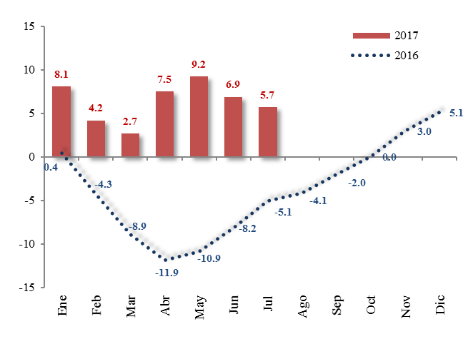

Fuente: Dirección de Análisis y Política fiscal

Los problemas con la ejecución en los rubros de bienes y servicios e inversión real directa siguen asociados a las dificultades de las instituciones en la adquisición y contratación de insumos y en la construcción y mantenimiento de la obra vial.

En efecto, en el rubro de bienes y servicios a penas se ha ejecutado el 27.5% del presupuesto y en la inversión real directa el 10.4% del total presupuestado. Eso evidencia el problema entre la programación y lo realmente ejecutado, lo cual de alguna manera está asociado a los problemas institucionales para llevar a cabo las licitaciones y adjudicaciones de bienes y servicios, así como de obra pública.

Las transferencias corrientes siguen siendo los principales impulsadores de la ejecución, a la fecha muestra una tasa de crecimiento interanual de 16.2%, encabezadas principalmente por las transferencias institucionales y por aporte constitucional.

En lo que respecta gasto social realizado en los sectores de educación, salud y vivienda se ubica al cierre de julio de 2017 en Q 13,697.2 millones, que representa un grado de ejecución presupuestaria de 46.5%, este nivel, como se observa está por debajo de la ejecución institucional (48.0%) debido a que el sector salud y asistencia social sigue mostrando a la fecha una ejecución bastante moderada, no así los otros sectores que muestran porcentajes de ejecución por arriba del 50%.

Al observar el gasto de los Acuerdos de Paz (gasto social más gasto en seguridad ciudadana y entidades de justicia) el gasto aumenta a Q 18,523.8 millones, con un grado de ejecución de 47.1%, lo que resalta es el aporte a las entidades como el Ministerio Público, Organismo Judicial y la Corte de Constitucionalidad que tienen altos grados de ejecución, lo cual evidencia el cumplimiento oportuno en el pago de dichos aportes. Por su parte, el sector de seguridad interna muestra un menor desempeño en el uso de su asignación presupuestaria ya que tiene un grado de ejecución de 40.7%.

**Gasto de los Acuerdos de Paz**

**Presupuesto y Ejecución 2017**

-Millones de quetzales-

 Fuente: Dirección de Análisis y Política fiscal

No obstante, al comportamiento observado en la ejecución a nivel global, se espera que esta en los próximos meses se recupere no solo por su comportamiento estacional sino también por un repunte que podría darse en algunas instituciones de gobierno.

**Se mantiene un buen ritmo en la colocación de Bonos del Tesoro**

En cuanto a los recursos por endeudamiento que se han captado a julio de 2017, es importante señalar que, en concepto de préstamos externos, el financiamiento neto sigue siendo negativo en Q1,621.0 millones, debido a que únicamente se han recibido desembolsos por Q87.7 millones, de un total presupuestado de Q2,625.8 millones, mientras que los pagos por amortizaciones de capital realizados ascienden a Q1,708.7 millones.

En lo que respecta a la emisión y colocación de Bonos del Tesoro, de los eventos realizados a la fecha en el mercado nacional e internacional, se ha obtenido una demanda acumulada de Q38,269.4 millones y se adjudicaron un total de Q9,737.8 millones (incluye la colocación de un Eurobono por US$500 millones), dichas colocaciones se han adjudicado a una tasa favorable (7.1% promedio ponderado) y a un plazo promedio de 14 años.

Derivado de lo anterior, queda pendiente de colocar en lo que resta del año, Q3,412.5 millones, conforme lo establece el cupo autorizado por el Congreso de la República.

**Colocación de Bonos del Tesoro**

Al 31 de julio de 2017

Millones de quetzales y porcentajes

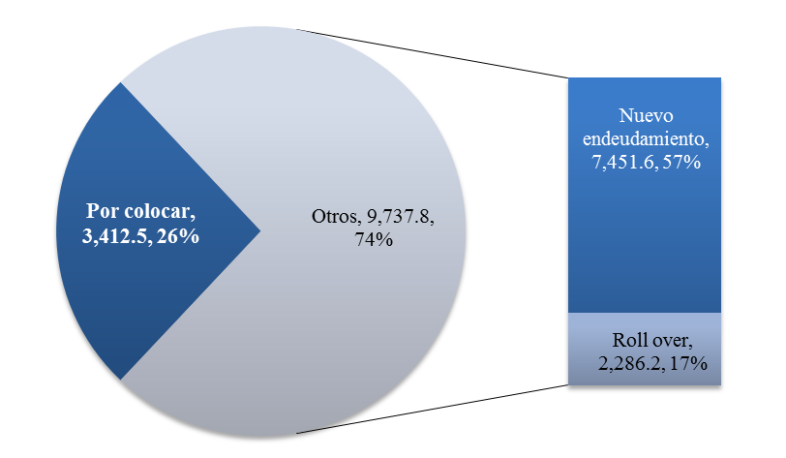

Fuente: Dirección de Análisis y Política fiscal

**Ambientes macroeconómicos (externo e interno)**

La economía estadounidense se aceleró significativamente en el segundo trimestre del presente año, lo hizo a una tasa anual de 2.6%, mayor al crecimiento de 1.2% del primer trimestre que desató las alertas ante los aparentes síntomas de estancamiento de la primera economía mundial. Dicho resultado estuvo impulsado por la revisión al alza del gasto de los consumidores, que supone dos tercios de la actividad económica total, pasando de 2.8% a 1.1% en el primer trimestre. Las exportaciones por su parte, mostraron un crecimiento de 4.1%, menor que en el primer trimestre cuando aumentaron al 7%, de acuerdo al Departamento de Comercio.

De acuerdo al informe mensual publicado por el Departamento de Trabajo de Estados Unidos, el país sumó 209,000 puestos de trabajo en julio y redujo la tasa de desempleo por 0.1% con respecto a junio hasta ubicarse en 4.3%; entre los sectores que más contribuyeron a la expansión de la fuerza laboral se destacaron el de alimento y bebidas generando 53,000, el de profesional y de negocios con 49,000 y el sanitario con 39,000. La minería, por su parte, sumó 1,000 trabajadores a la industria. El ingreso promedio por hora para todos los empleados subió nueve centavos a US$ 26.36; a lo largo del año, el ingreso promedio por hora ha subido 65 centavos, o 2.5%.

En la zona euro, el BCE decidió mantener sin cambios sus principales tasas de interés así como su programa masivo de compra de deuda, los tipos siguen en el 0%, la tasa que penaliza los depósitos que los bancos guardan en la caja fuerte del BCE sigue invariable en el -0.4% y el programa de compras mantiene un ritmo de 60,000 millones de euros al mes hasta diciembre. El banco indicó que incluso mantiene vigente la posibilidad de compra de más activos si llegara a empeorar el panorama económico de la zona, argumentando también que es necesario mantener el rumbo de la compra de deuda para llevar la inflación a cifras cercanas a la meta de 2%.

El Índice compuesto final de actividad total se ubicó en 56.3 puntos, inferior al de mayo cuando se ubicó en 56.8 puntos; el PMI de actividad comercial del sector servicios fue de 55.4 puntos y el promedio para el segundo trimestre en su conjunto fue de 56.6 puntos, atribuido principalmente al sector manufacturero en donde la producción continúa en aumento, según los datos publicados por IHS Markit.

En América Latina y el Caribe, el informe anual de la CEPAL correspondiente al presente año indica que los países de la región crecerán 1.1% en 2017 luego de dos años consecutivos de contracción, atribuido a la mejora de las expectativas económicas internacionales y a un acrecentamiento en los precios de las materias primas que exporta la región. Según el informe, a pesar de los riesgos geopolíticos actuales y de la continua incertidumbre sobre cuáles van a ser las reformas en las que va a incurrir Estados Unidos en materia fiscal y comercial, el contexto externo ofrece una serie de oportunidades para impulsar el avance económico en la región.

El entorno interno, la percepción sobre la situación económica actual y el ambiente para los negocios disminuyó en 6.66% con respecto al registrado en junio, el nivel del Índice de Confianza de la Actividad Económica se situó en 46.67 puntos, abajo de la línea que divide la zona de expansión con la contracción. En la encuesta de expectativas económicas se refleja que el panel de analistas privados espera un ritmo inflacionario de 4.33% para julio, 4.32% para agosto y 4.36% para septiembre del presente año. Con respecto al PIB Real, el panel pronostica un crecimiento de 3.2% en 2017 y de 3.4% en 2018.

La agencia calificadora de riesgo Moody´s Investor Services mantuvo la calificación de riesgo crediticio en “Ba1 con perspectiva estable” para Guatemala; de acuerdo a su informe anual publicado esta semana, dicha calificación es resultado de un crecimiento económico estable, de bajos déficit fiscales y de la robustez de la economía ante la crisis política de 2015. La agencia indicó que la calificación podría ser revisada al alza si se incrementaran sustancialmente los ingresos tributarios, si se producen cambios que mejoren significativamente el crecimiento económico y el PIB per cápita y si se observa un fortalecimiento institucional; o revisada a la baja si se erosiona el compromiso de las autoridades con una gestión fiscal conservadora, si se observa un deterioro económico que conduzca a coeficientes de deuda persistentemente elevados, si se reducen los indicadores de desarrollo (económico y humano) o si se producen amenazas a la estabilidad política del país.

**Anexo**

